# 1、Linux基本命令

## ****1、passwd****

**用于修改密码，先输入旧密码，再输入新密码，如下图所示**

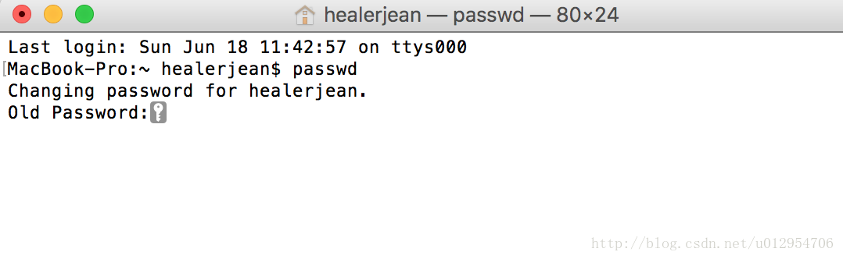

## ****2、–help****

**放在命令之后，用来显示命令的一些信息**

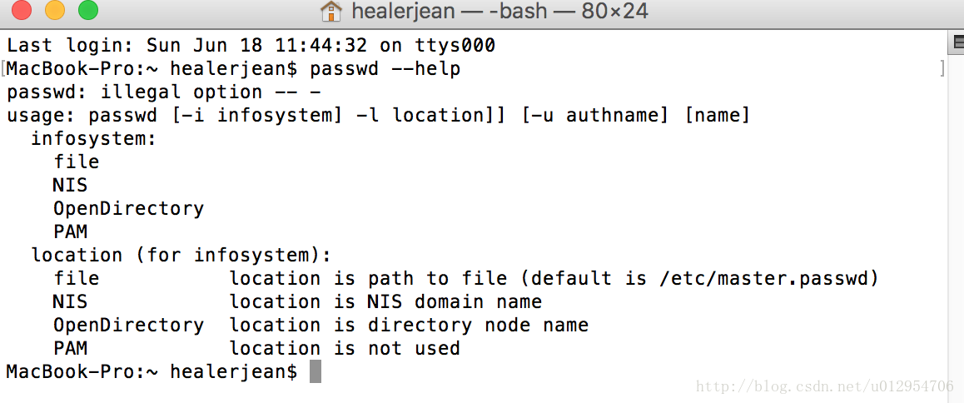

## ****3、man****

**解释：**

**1、想使用某个命令，但是又忘记它的用法的时候，可以使用用来查看帮助，例如 ：man passwd，查看完成，输入q退出。**

**2、如果内容很多，**

**1、Enter键，内容向上滚动一行**   
**2、空格键，内容翻一页**   
**3、/内容 ，例如： /a ,查询a这个单词的位置**

里写图片描述  
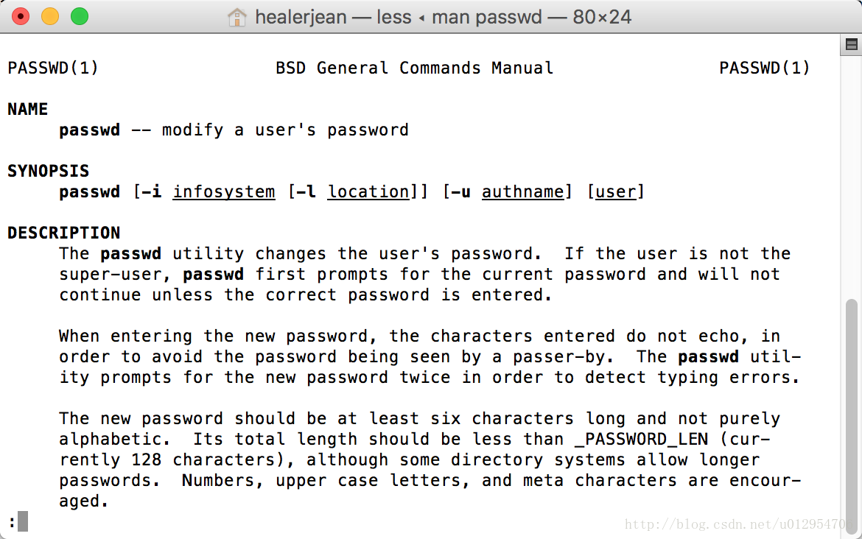

## ****4、info****

**与man相比，可以显示比更完整的最新信息，如果在man页中包含的某个命令在info中也有，则会在man中显示，”请参考info页更详细内容”**

## ****5、who****

**查看当前用户登录到系统的用户信息**



## ****6、uname****

**显示当前正在使用的**[**Linux**](http://lib.csdn.net/base/linux)**的系统信息**

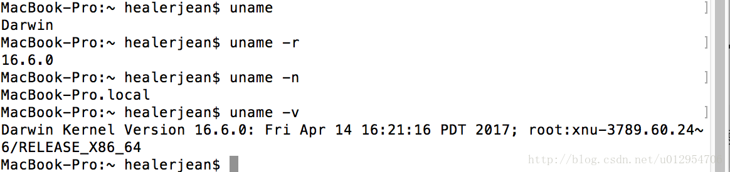

## ****7、date****

**显示或设置系统时间**

里写图片描述

## ****8、cal****

**输出日历信息**

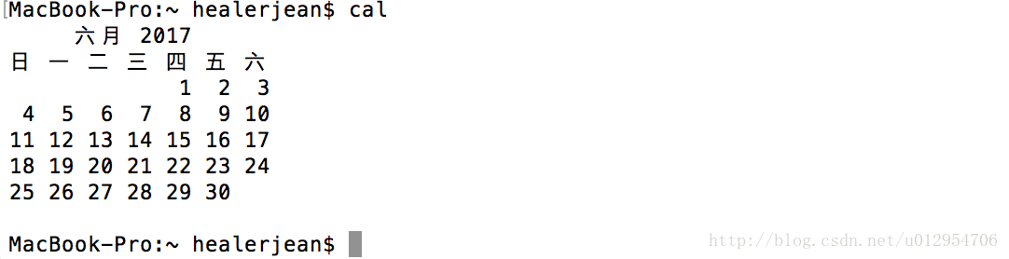

## ****9、echo****

**显示输入内容**



## ****10、clear****

**清除chell窗口中的内容**

## ****11、su****

**切换用户使用的系统，需要知道用户名和密码。如果想返回原来的用户则使用exit命令**

## ****12、sudo****

sudo是linux系统管理指令，是允许[系统管理员](https://baike.baidu.com/item/%E7%B3%BB%E7%BB%9F%E7%AE%A1%E7%90%86%E5%91%98)让普通用户执行一些或者全部的root命令的一个工具，如halt，reboot，su等等。这样不仅减少了root用户的登录 和管理时间，同样也提高了安全性。sudo不是对shell的一个代替，它是面向每个命令的

### 1、#sudo apt-get update

#### 解释：获得最近的软件包的列表；列表中包含一些包的信息，比如这个包是否更新过 指令会同步使用者端和APT 伺服器的RPM 索引清单（package list）